1.red hat linux安装
图解 RHEL6.0 的安装过程
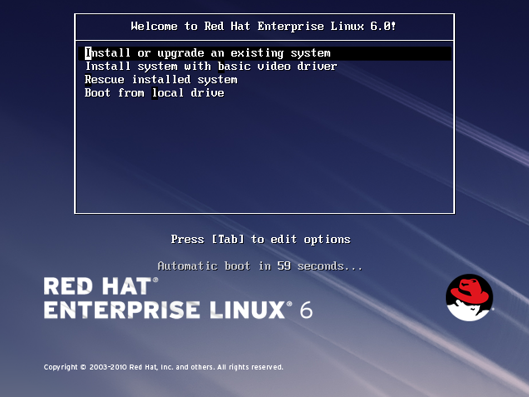
Install or upgrade an existing system：全新安装或更新一个已存在 RHEL 系统。
Install system with basic video driver: 使用最基本的显卡驱动来安装操作系统（选择此项不
影响安装过程，只是分辨率会比较低。
Rescue installed system：进入救援模式。
Boot from local drive：直接引导启动本地驱动器（硬盘）中的系统。
当然也可以使用 Tab 键进行编辑，如要想使用 kickstart 文件自动安装，可编辑如下图：
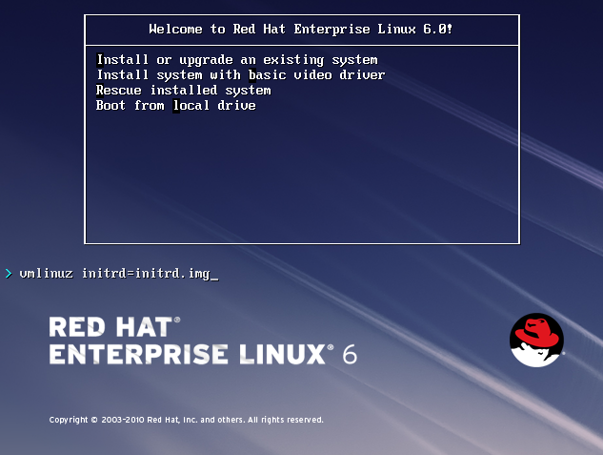
也可以像 RHEL5 中那样，手动输入一个安装选项，按两次 ESC，
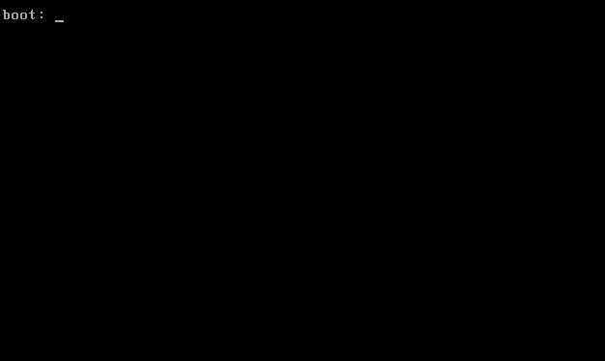
我们可以输入 Linux 进入正常安装，或输入 rescue 进入救援模式。当然，如果是通过 PXE+DHCP+TFTP 实现的网络引导，
还可以输入自定义的安装选项。 OK，我们选择正常手动安装模式，输入linux，回车，安装程序将会加载内核 vmliuz 以及 RAMDISK 映 象 initrd。
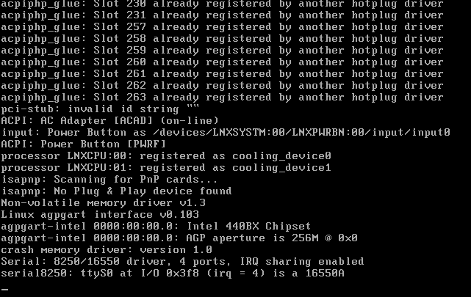
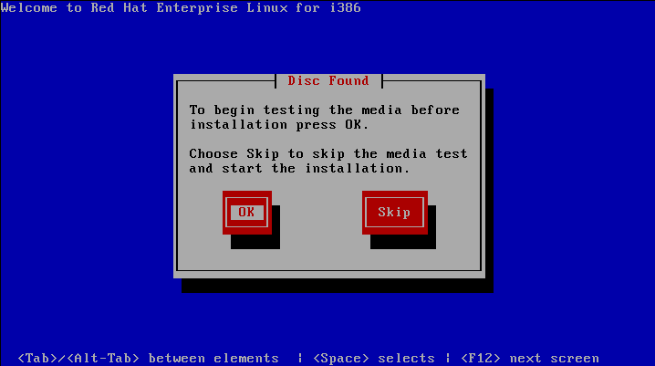

与 RHEL5 同样，使用光盘引导安装，系统会提示我们进行安装介质的检测，
防止在安装过程中由于介质出现物理损伤等问题而导致安装失败。选择 OK，就会开始介质的检测，我们 选择 Skip 直接跳过。 （注：此介质检测的窗口在网络引导中不会出现）。
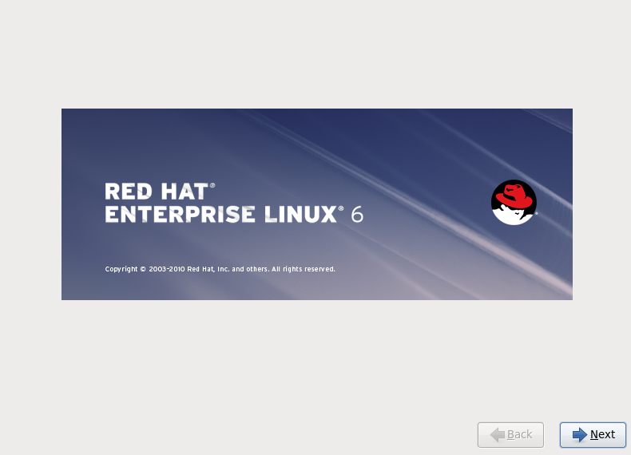
点击next
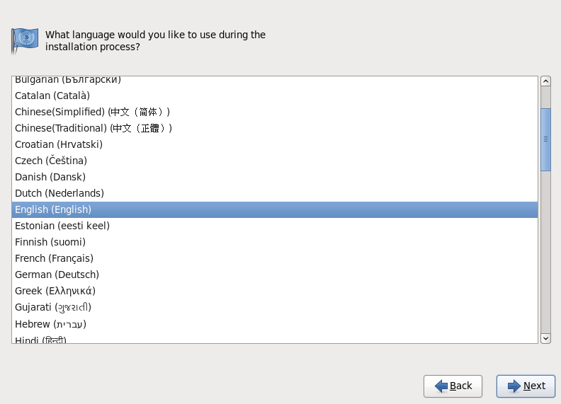
我们选择简体中文或者英文，如果选择简体中文，那么整个安装过程都将是中文界面。这里我们选择默认的英文
点击next
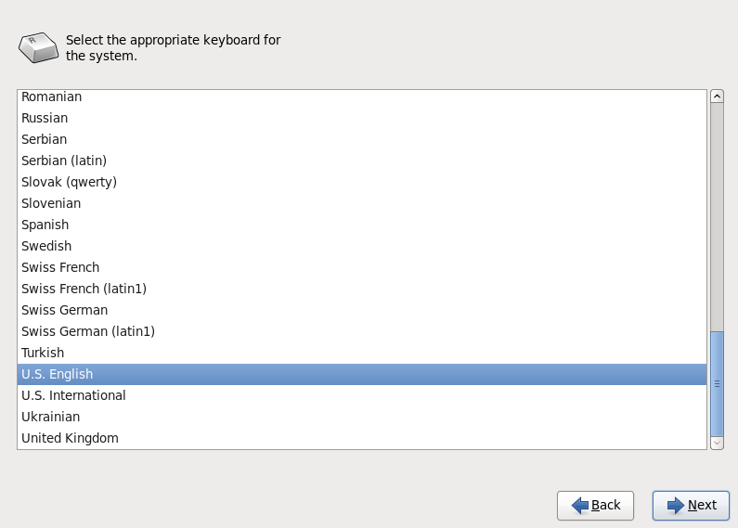
选择键盘的类型，我们国内使用的是美式的 QWERTY 键盘，所以保持默认的 U.S.English。点击next
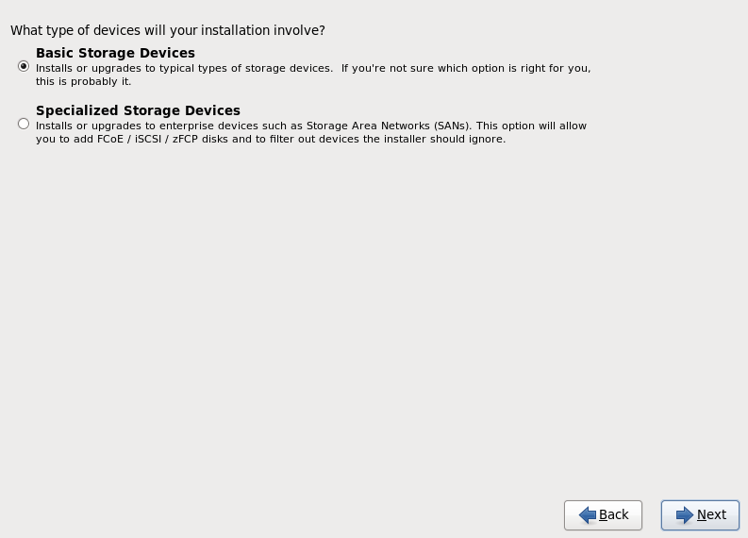
Basic Storage Devices：基本存储设备。将系统装在本地的磁盘驱动器（硬盘）上。
Specialized Storage Devices：安装或更新在企业级的存储上如，存储区域网络。
一般选择默认的第一项，Next 继续。
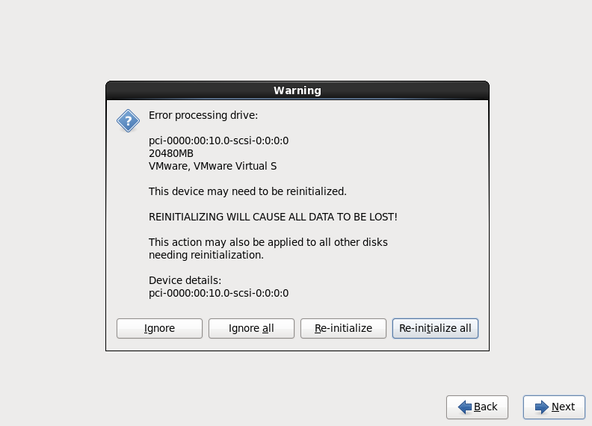
警告所有的磁盘驱动器都会被初始化，数据将会丢失。选择 Re-initalize all
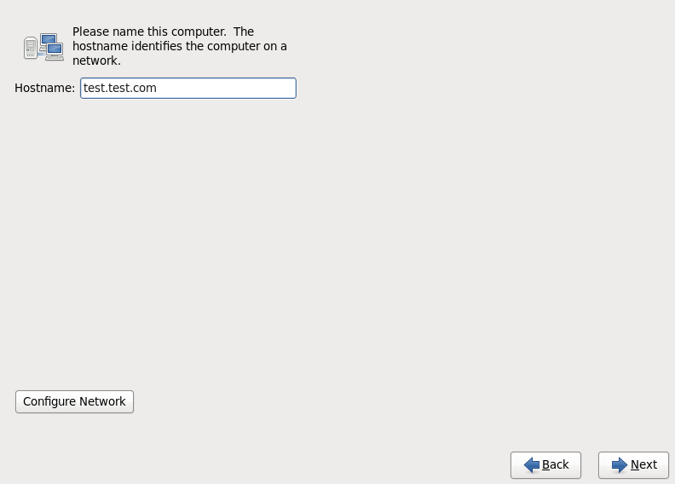
设置主机名，同时可以点击 Configure Network 来配置静态 IP。
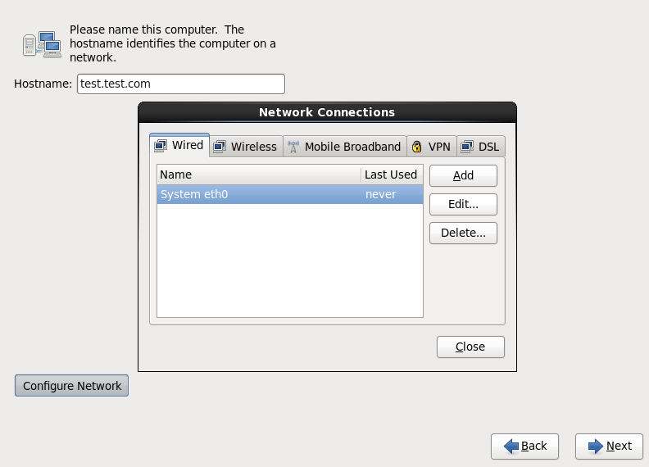
双击 System eth0。
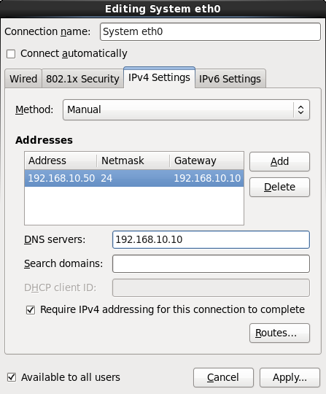
按上图所示配置好网络。默认不配置则使用 DHCP 自动获取。 点击 Apply 后，关闭网络配置窗口，继续点击 Next 下一步，
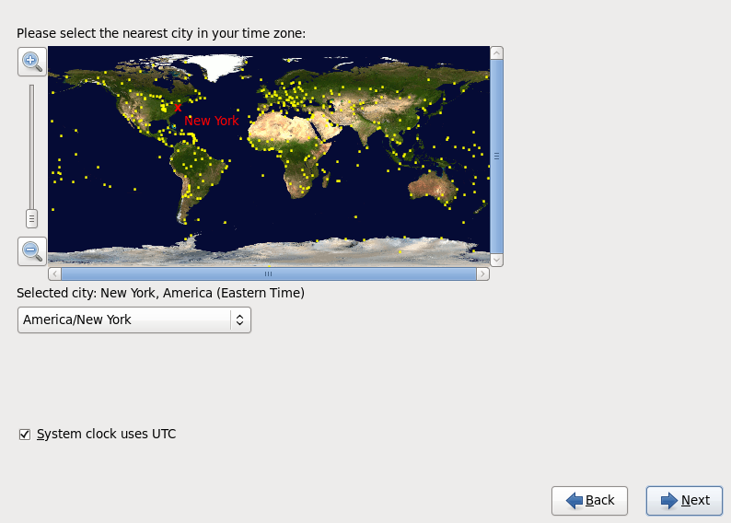
将时区选择为亚洲/上海。如果安装的是 Windows/Linux 双系统，为避免windowns的时间显示为格林威治时间，即比北京时间晚 8 个小时，可去掉 System clock uses UTC。
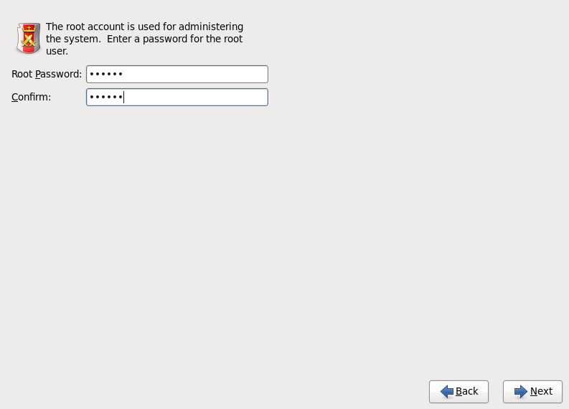
设置 root 帐户的密码，为了安全起见，请将密码设置的尽量复杂，输入两遍相同的密码后，点击 Next 继续。
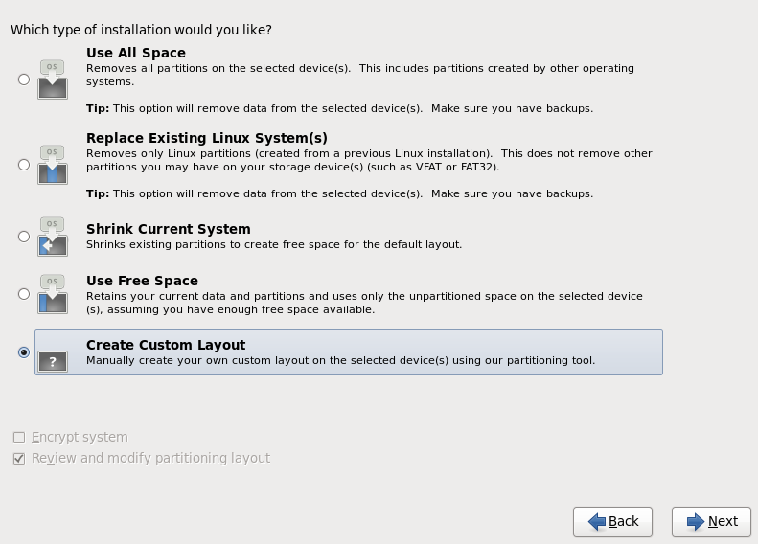
选择分区方案。
Use All space：删除所有的已存在分区，包括 ext2/ext3/ext4、swap、fat、ntfs 等。并执行 默认的安装策略。
Replace Existing Linux System(s)：只删除 Linux 文件系统的分区，保留 fap 、ntfs。并执行默 认的安装策略。
Shrink Current System：缩减已存在的分区大小，并执行默认的安装策略。
Use Free Space：使用剩余未划分的空间，执行默认的安装策略。
Create Custom Layout：自定义分区策略。

默认的安装策略：
1、分出一个单独的分区，挂载到 /boot 目录
2、然后创建swap分区，一般为内存的2倍
3、剩余空间全部给/分区

我们选择最后一项，自定义，之后 Next 下一步。
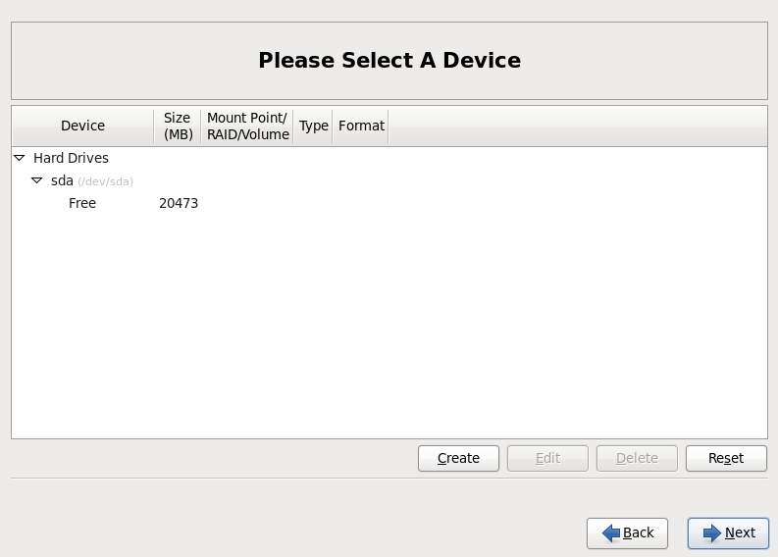
点击 Create 创建分区。
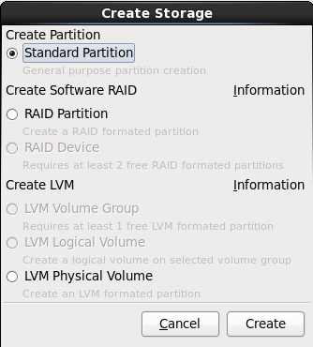
选择 Stanard Partition。点击 Create
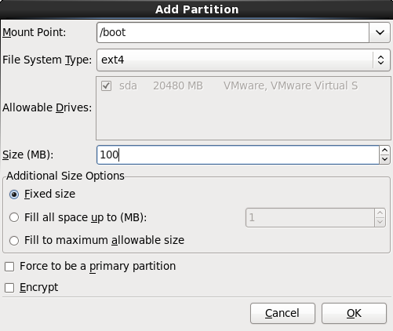
点击OK
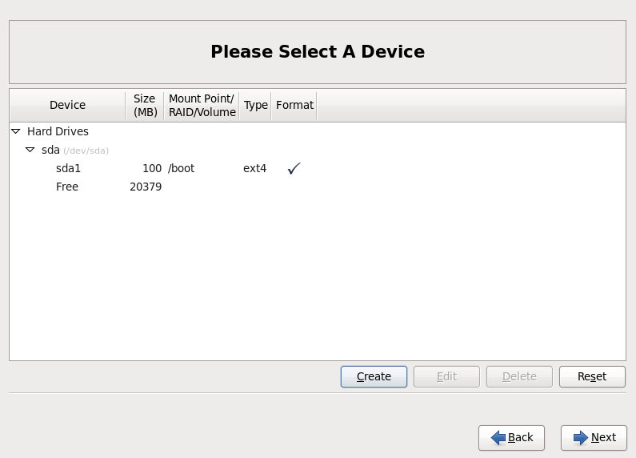
以同样方法分区，将一个 1024M 大小的swap分区 还有将所有的剩余空间全部给/分区
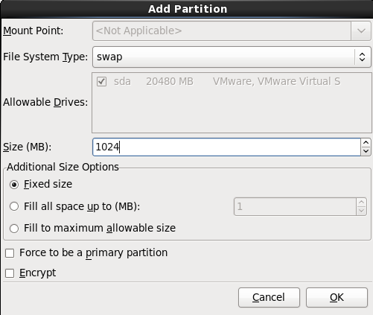
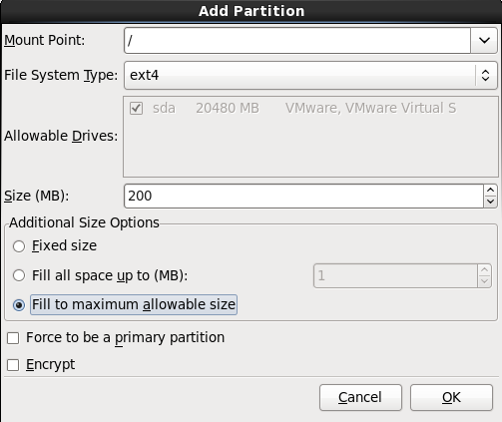
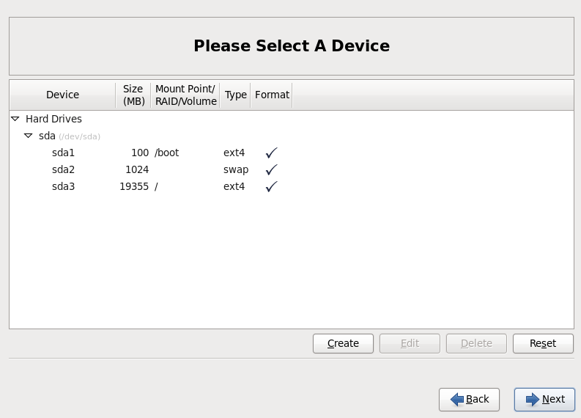
最终的效果就是上图，点击下一步
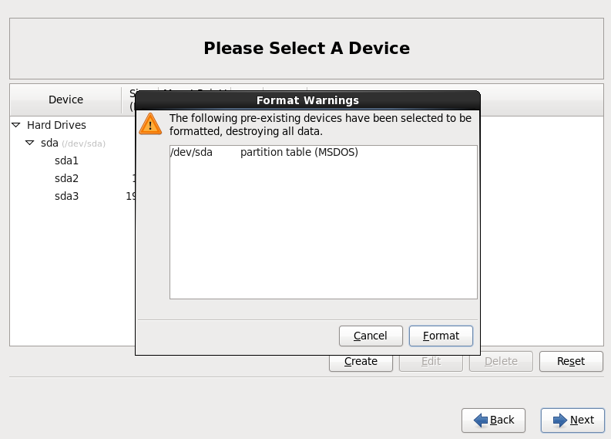
再次报出警告，将会对/dev/sda 硬盘进行格式化，原有数据将会丢失。 点击 Format。
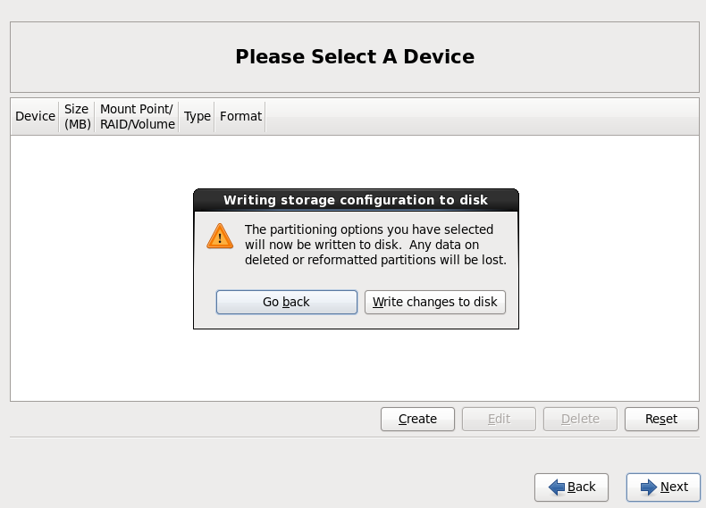
又是一次警告，区别于 RHEL5，分区操作将会当前直接生效，数据会全部丢失。 点击 Write changes to disk。
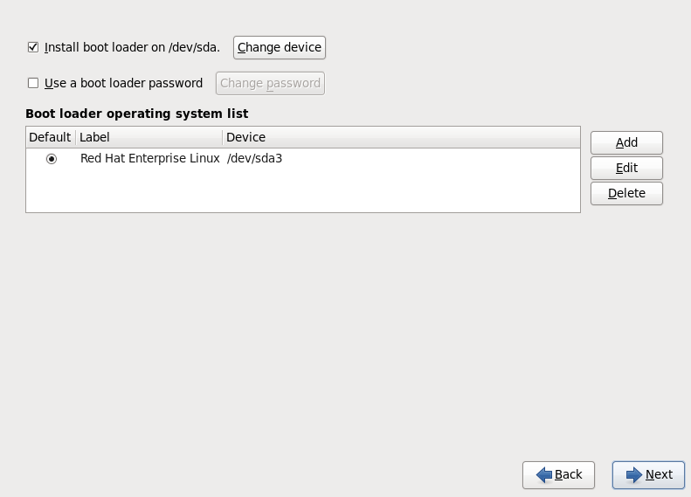
安装 boot loader（GRUB）到/dev/sda 上，你也可以勾选第二项 Use a boot loader password 来对 GRUB 进行加密。
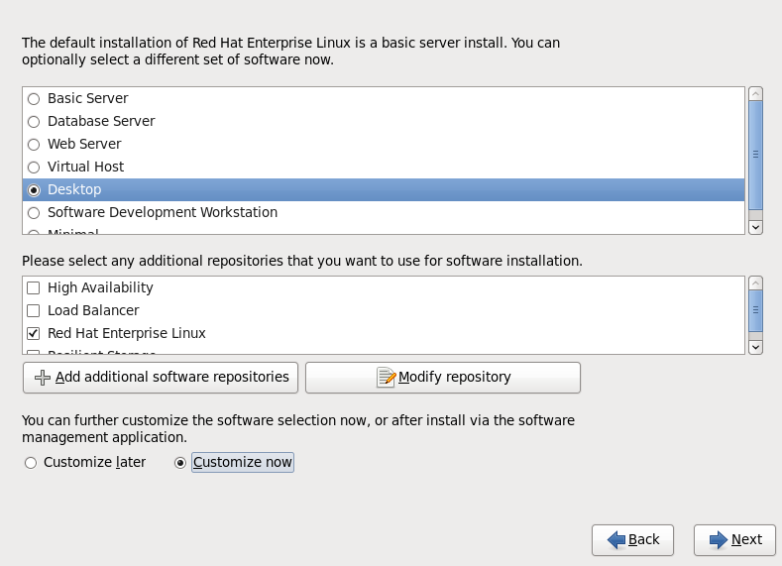
在安装操作系统的同时，安装哪些软件包，建设初学者选择 Desktop，然后再选择 Customize now 后点击 Next。
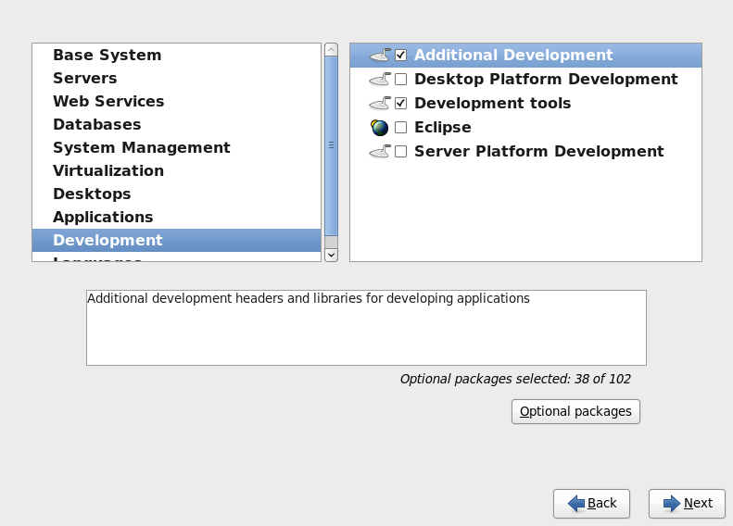
在 Development 中勾上 Additional Development 和 Development tools,
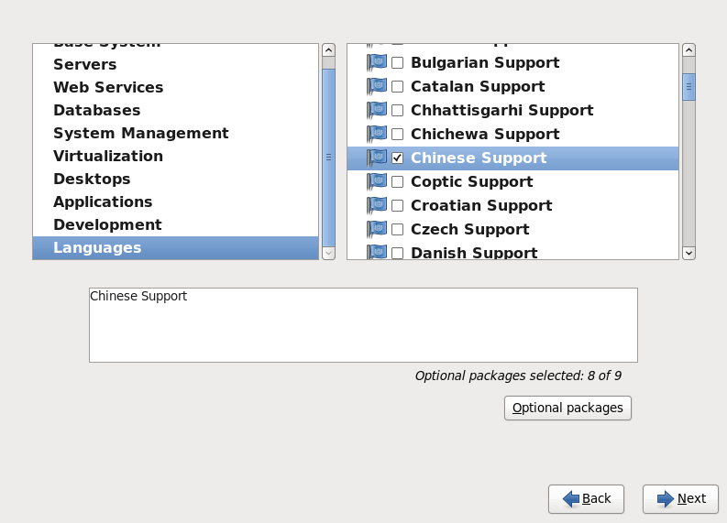
在 languages 中，勾上 Chinese support 建议使用英文来学习和使用 Linux，但如果不安装 中文支持，就无法阅读中文文档。

点击 Next，开始检测软件包的依赖性关系。
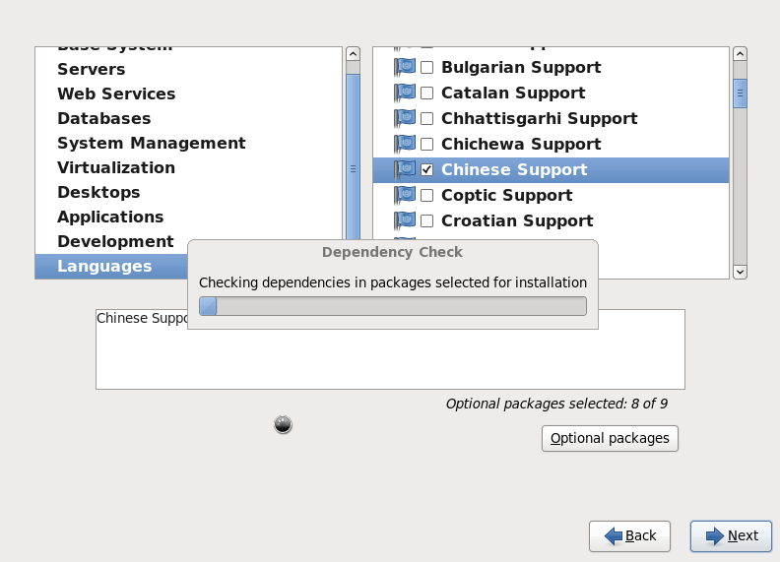

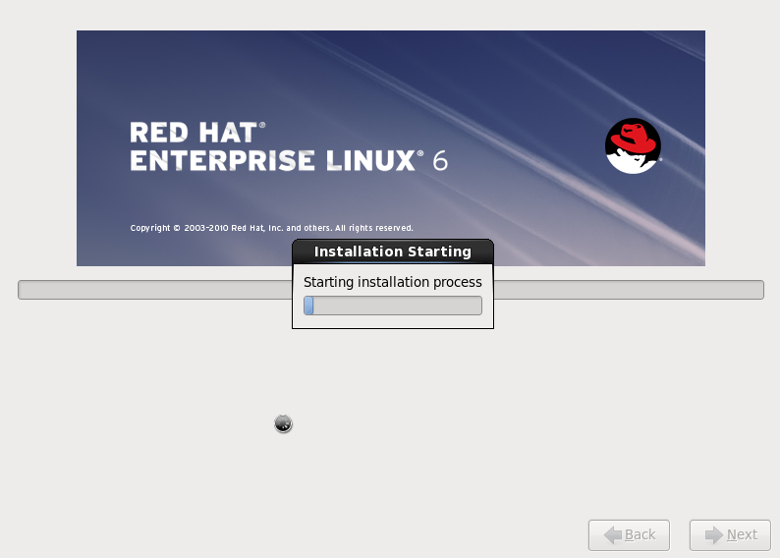
开装过程正式开始。根据 CPU 的处理能力与内存大小的不同，安装所消耗的时间也不同。
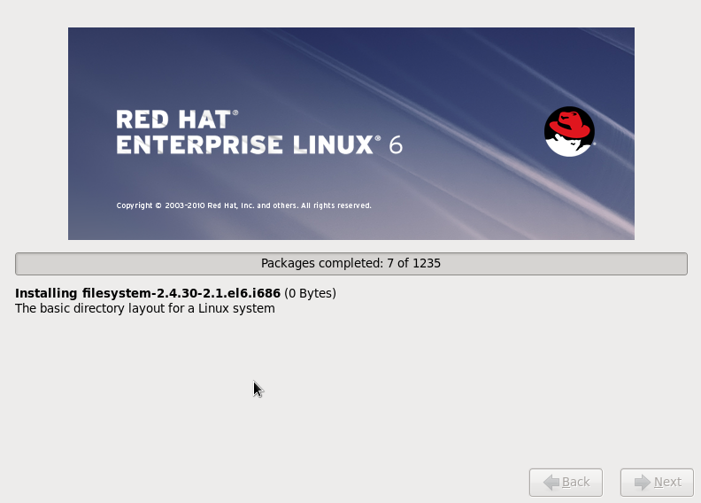

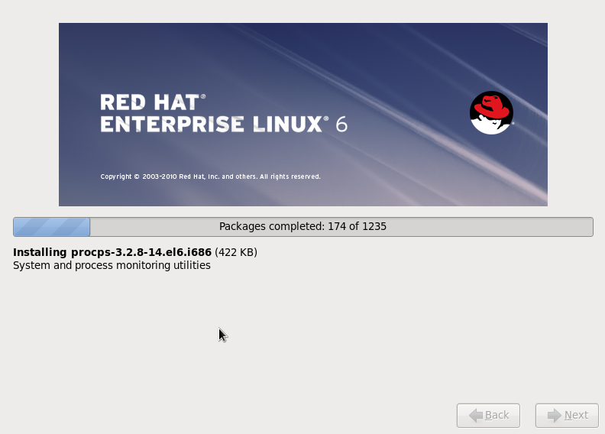
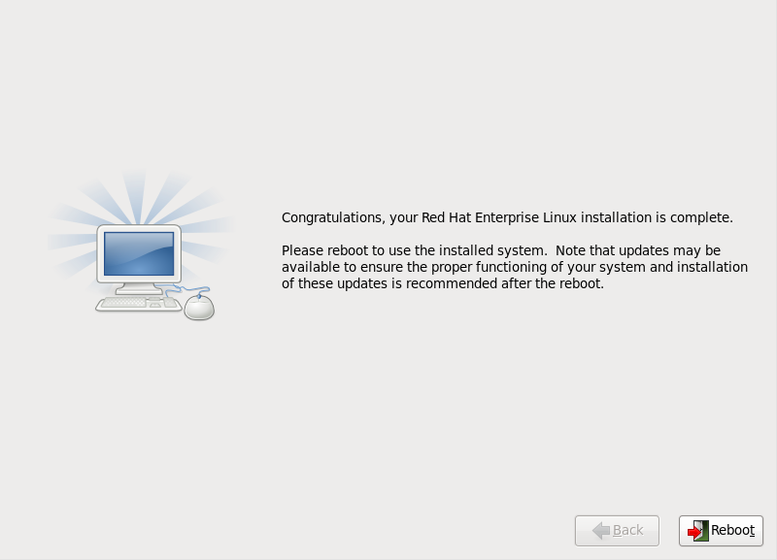
安装过程结束，点击 Reboot，重新启动计算机。
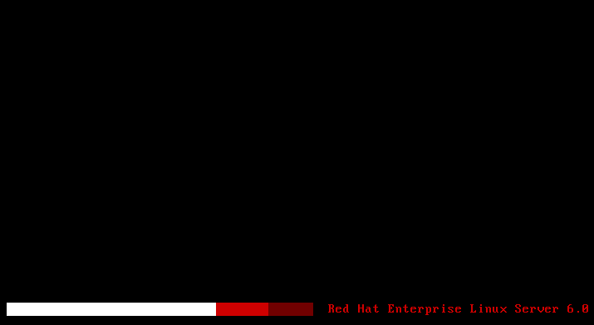
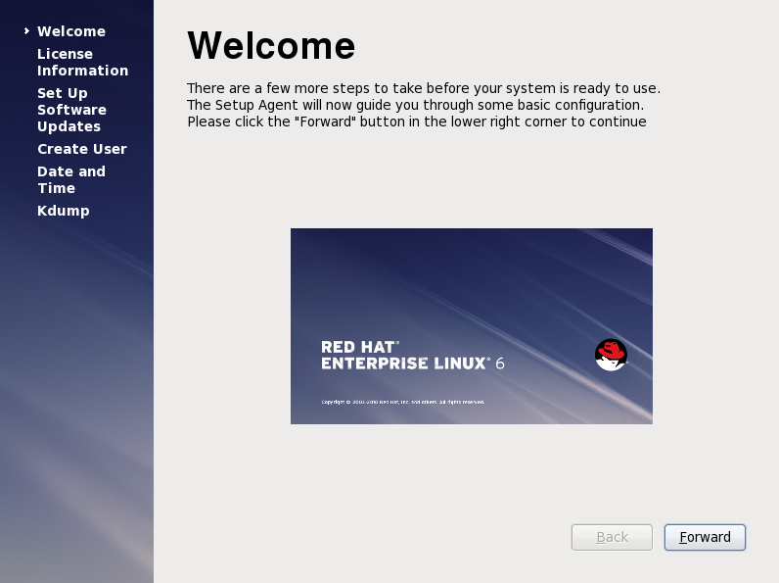
进入安装完成后的首次设置页面，下次重启后，不会出现。 首先是欢迎页面，点击 Forward 下一步。
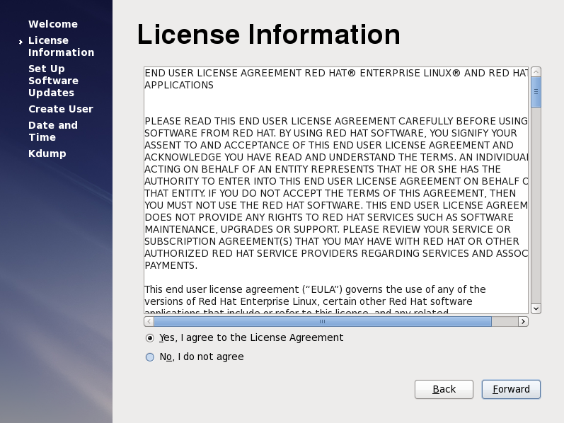
声明信息，保持默认的 Yes, I agree to the License Agreement。点击 Forward。
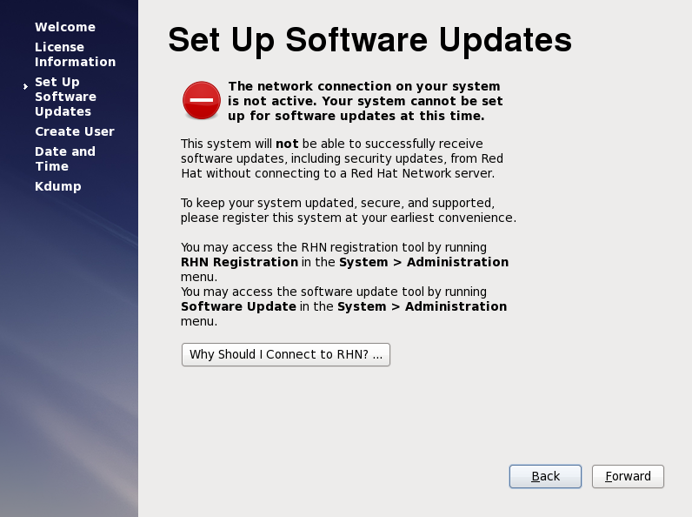
系统提示没有激活网络，无法更新软件。这一步我们继续点击forward
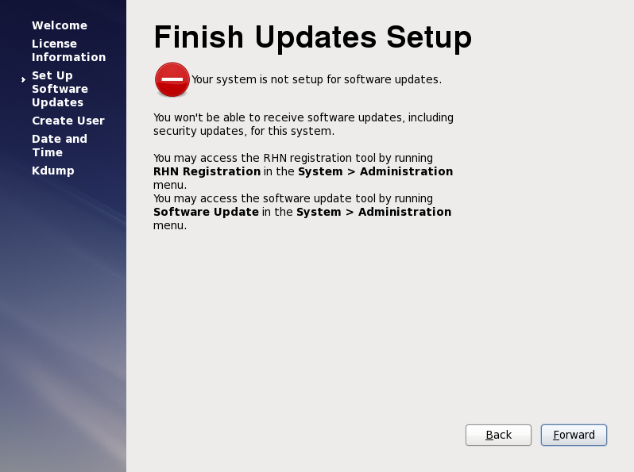
更新设置完成，并提示你没有加入 RHN 实现自动更新的功能，系统告知如想在后期加入 该功能，
可以加点菜单栏的 System > Administrator。（打开终端输入 rhg_ register 也是可以的）。 继续点击 Forward。
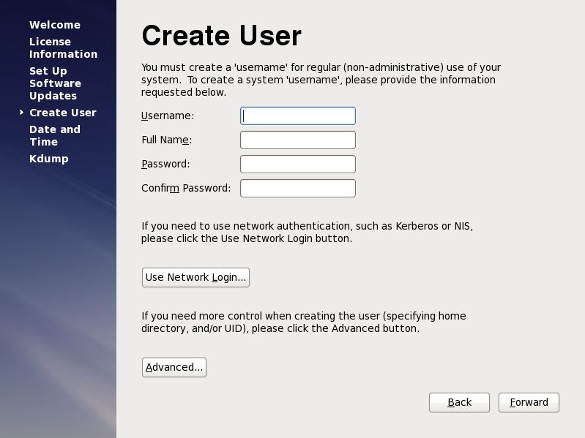
创建普通用户，这一点区别于 RHEL5，如果不创建，直接 Forward 就会弹出如上图所示的 警告信息，必须创建一个普通帐户， 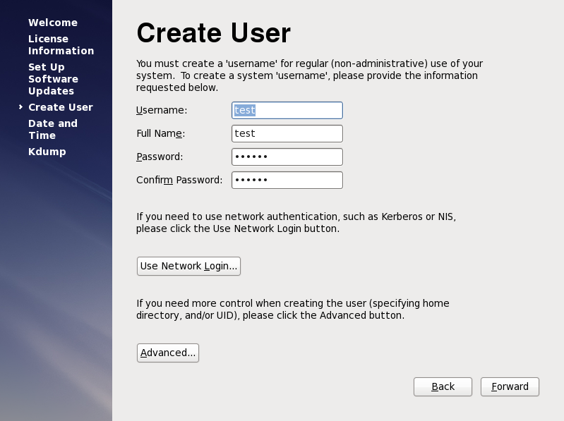
我们创建一个test用户
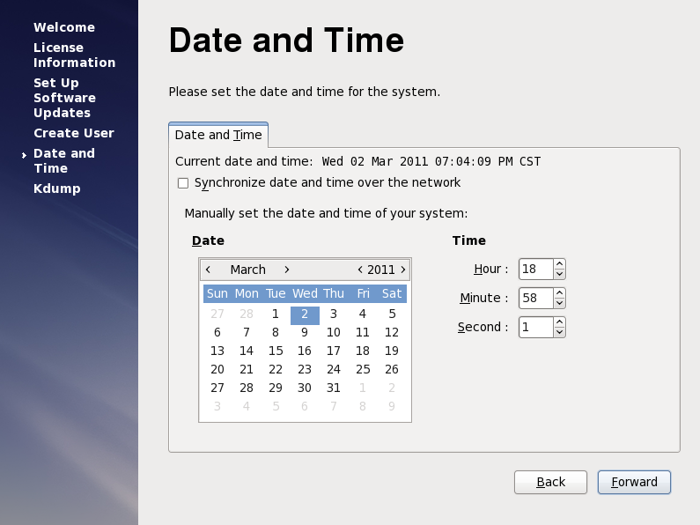
日期和时间的设置，默认是使用本地时间，也可勾上 Synchronize date and time over the network 来设置 NTP 服务器的位置，从而使用网络时间更新。
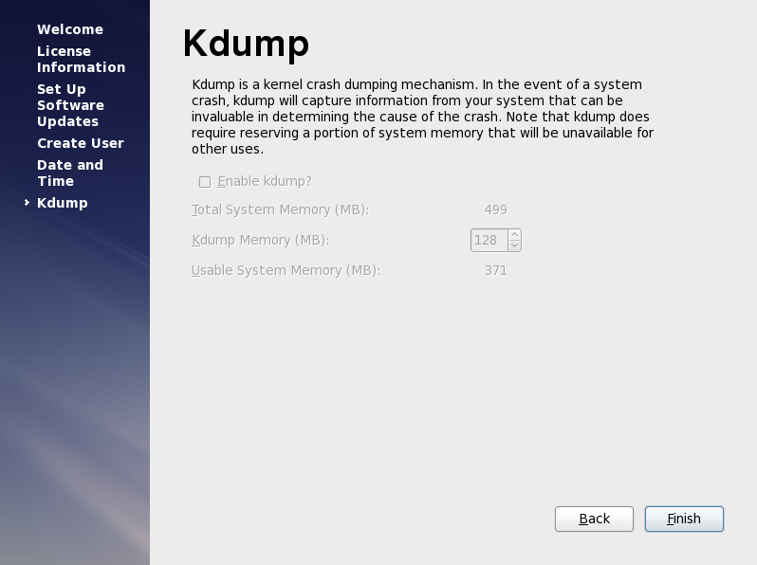
Kdump 内核救援模式，不开启，点击 Finish 完成。
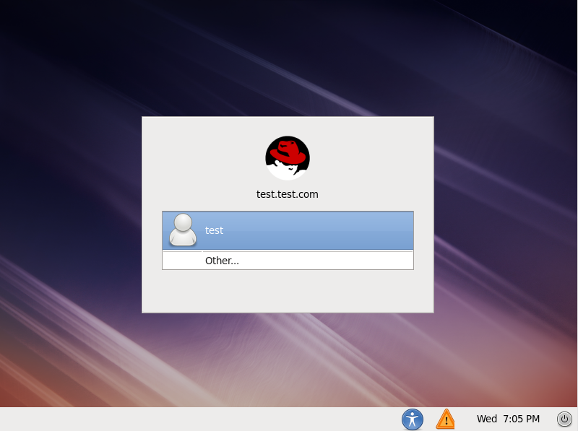
进入登录介面，选择登录名，输入密码进行登录。

2.U 盘安装linux
LiveCD与其他的区别。
- LiveCD 是可以直接在光盘上运行的版本，运行后可以再选择安装到硬盘中。
而 bin-DVD 是一个纯安装版本，一般推荐用这个，因为 LiveCD 安装的时候很多软件包要从网络去下载，会很慢。
U盘原来为Fat32
Universal-USB-Installer-1.8.6.1.exe或是UltraISO制作U盘安装文件

3.wingrub硬盘安装

3.1错误
probing edd (edd-off to disable)
To work around this problem, boot the installation with the following option added to the kernel boot parameter:
linux edd=off
https://access.redhat.com/knowledge/solutions/47621
3．将grub文件放到boot下面。

3.2select partition
先用PQ分区工具，分一个独立的分区（大小依个人喜好，我个人分25G，如果仅仅是为了了解linux，10G左右的空间是绝对够了）。
1、打开windows“文件夹选项”—“查看”—点“显示所有文件和文件夹”"隐藏受保护的操作系统文件"、点掉“隐藏已知文件类型的扩展名”—“确定”
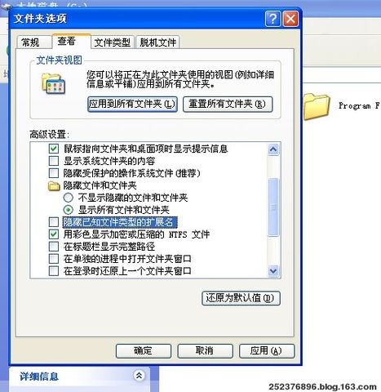
2、从下载的linux镜像（*.iso）文件中提取：vmlinuz和initrd.img，以及images文件夹。
3、把镜像文件和vmlinuz、initrd.img、images文件夹放在磁盘分区的根目录下。（也就是随便放那个磁盘分区、文件夹都可以，强烈建议放在磁盘分区根目录下面，便于后面的操作。）
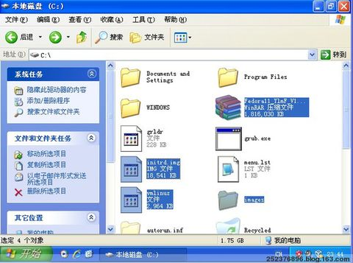
4、下载grub4dos-0.4.4。地址如下：
http://nchc.dl.sourceforge.net/sourceforge/grub4dos/grub4dos-0.4.4.zip
从中提取grldr和grub.exe这2个文件，并把它们两个也放在C盘根目录下面。如图：
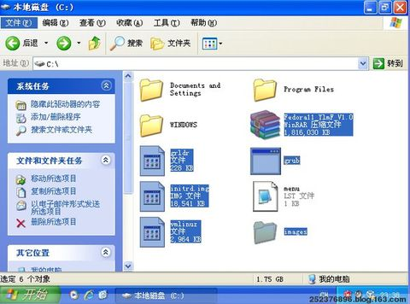
5、修改boot.ini。先右键点击，把boot.ini只读属性去掉，然后确认。打开boot.ini，在最下面一行加入：c:\grldr="GRUB"，保存，退出。
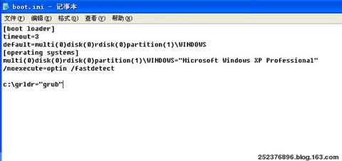
6、“新建”—“记事本”—重命名“menu.lst”—“打开”menu.lst。添加如下：
title YLmF-linux
root (hd0,0)
kernel /vmlinuz
initrd /initrd.img
boot
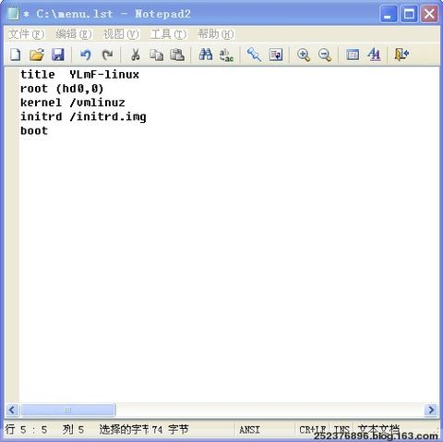
title YLmF-linux 表示：显示在grub启动画面上的标题，title后面的红色英文可以自行更改你喜欢文字，不过只能是英文、数字、符号。（如果使用中文会出现乱码，为什么对中文歧视呢。。。，当然高手还是可以显示中文出来，这里就不多讲了。）
root (hd0,0) 表示： root (hdx,y)，这里的root不是Linux系统的管理员帐号，而是表示主分区，hd表示硬盘，x表示第几块硬盘，（比如：hd0即第一块硬盘，hd1第二块硬盘，依此类推）；y表示第几分区，（比如：0表示第一分区，如果在XP下就是主分区C盘。一块硬盘上可以有4个主分区，因此主分区从0～3，逻辑分区从4～n。4表示第5个分区，XP下就是D盘。如果是5，即E盘，依此类推。）
7、保存，重启你的电脑，并进入grub。
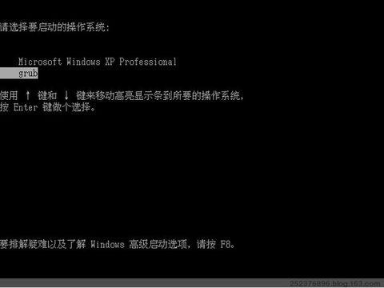
8、选择“YLmF-linux”—按“回车键（Enter）”
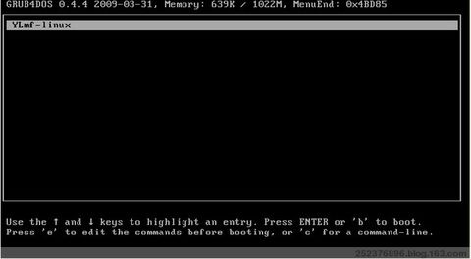

9、引导程序开始运行后，就会弹出图形对话框。
1）选择语言，如果此处选了Simplified Chinese，在Fedora11中会提示：直到能显示中文才会显示，不然会一直使用英文显示。（如果是YLmF-linux选择Simplified Chinese会导致安装不能继续，只能选择English。需要YLmF团队继续努力，期待下个版本改进。）
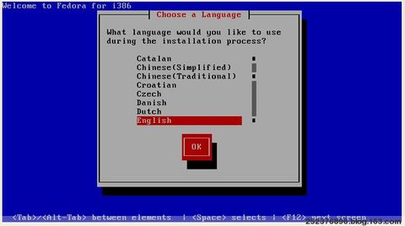
2）Keyboard Type(键盘类型）：默认
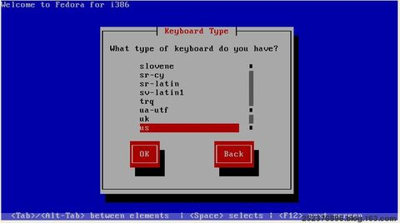
3）Installation Method（安装方式），这里当然选择Hard drive（硬盘）
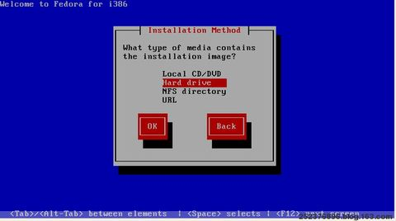
4）Select Partition（选择分区）：你放镜像文件、images文件夹所在的分区（我是放C盘，应选择/dev/sda1，如果是放在D盘，所以选择/dev/sda5，E盘选择/dev/sda6，依此类推）；再在Directoryholding image（保存镜像目录）：输入保存镜像文件路径。因为我是放在根分区下，所以直接在选择好分区后，确认OK。【如果你把他放在一个分区的文件夹ylmf内，就必须先选择分区，再在Directory holding image（后面输入）：/ylmf】
由于我是把linux的镜像和images文件夹放在C盘根目录下面，这里就可以不用输入路径了，直接“Enter”程序会自动加载。
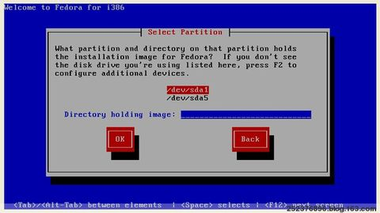
看下加载后的情况（其实是不显示的，只是为了让大家看的更清楚，更容易懂）
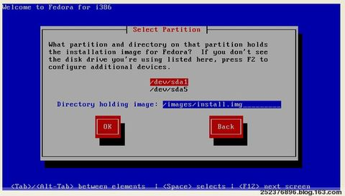
10、如果输入正确，接下来就可以进入图形界面的安装程序了（如果前面“语言”你选择中文，这里开始就会有中文显示了，但是汉化不完整）
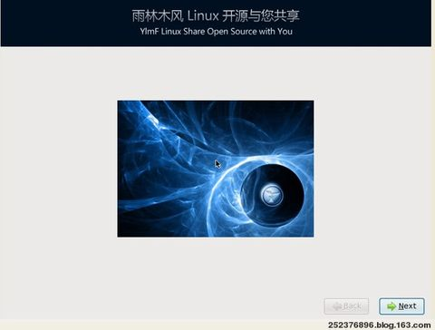
11、接下来的步骤就与其他方式安装linux相同了，就不再重复。

———————————————————分割线——————————————————————

3.3.wingrub 的使用
该怎么安装?这里介绍一种比较极端的安装办法,什么叫极端呢?没有光驱，更没有软驱,呵呵. 就是硬盘安装。
本文的前提是你已经安装了windows2000/windowsXP一个系统,在 windows下安装wingrub设置引导,安装设置好后,重起后按F8进入操作系统选单.选 mygrub 选单就可以了 WinGrub 引导安装linux详述用WinGrub来引导Linux的安装 。
有些弟兄没有光驱，也无刻录机，更没有软驱，在这种情况下，如何才能把Linux安装上呢？本文的重点就在这里；
一、关于系统引导管理器的简单介绍；
系统引导管理器grub就是一个多操作系统的引导管理器,现在也基本上多系统引导的默认的工具了；wingrub是grub的windows版本
二、wingrub的安装：
1、下载地址： http://grub4dos.sourceforge.net
也不一定非在这个网站上,这个软件是免费的,很容易找的到的(当然要注意杀毒啊,要是它有毒的话那后是不不堪设想的).
2、安装：
1]安装grub软件到机器中，点鼠标应该会吧，就直接按它默认的安装，下一步、下一步就安装好了；
2]安装grub；
打开 wingrub程序，选择 tools菜单，然后点击 install grub ，出来一个对话框；
这里面有两个方法供我们选择；(个人建议选B) （至于为什么我也不是太明白只是别人<当然是安装了多次的人啊,呵呵>的一个经验）
A) 我们直接点一下Boot From Grub Partion 就行，然后点击，右边的下接框；选择要安装在哪个分区中，然后按最下边的[install]；
您可能在下拉的菜单的对话框中，看到的是 (hd0,0)或者 (hd0,1)等，那就选(hd0,0)；如果您只看到(hd0,1)，说明您的第一个分区是NTFS的，这也没有什么，很正常；如果您看不到什么下拉框，您就看下面的办法；
B)您可以点 Systerm Device ，然后在右边的选择框中，选C ； 然后再点BOOT FROM BOOT.INI 就好，如果不行就换；在Title 中写入mygrub ； 然后在 Time OUT 写上 10；
这样grub就安装好了；他的配置文件在 c:\grub\中 ，配置文件是c:\grub\menu.lst ，这个配置文件起到决定性作用；所以我们一定要写好；语法和Linux中的没有区别；是一样的；
A和B还是有点小小的区别，A的方法是开机就能看到所有的在menu.lst中系统；而 B，则必须按一下刚才我们所填写的mygrub ，然后才能看到在menu.lst所提到的系统；
3、配置 grub ；
其实最简单的配置方法不是来自于图形的点鼠标，初学Linux的弟兄可能会说，我不点鼠标，我能做什么？呵。。。。没错，但在配置 grub的过程中，最没有效率的就是点鼠标；其实我们点了十几分钟的鼠标，也是达到一个目的，就是把grub配置起来。而他的配置文件就是c:\grub \menu.lst ，我们挥汗如雨的点鼠标，无非是配置这个文件；如果不用点鼠标的办法来配置，一分钟都不到就OK ；只要掌握一点小小的技巧；有何难呢？
在配置 c:\grub\menu.lst的过程中，我们只是再用一下 wingrub的查看分区的界面，其它的只是用记事本就能写好；c:\grub是隐藏起来的，我们要在游览器中加入c:\grub 就
可以看得到；
0]打开wingrub，点tools-->partioinlist （分区列表），这里能了解到机器的分区，比如我们可能看到的 FAT32的分区是 (hd0,1)等等，事实上，我们的确需要fat32分来来存放下载的Linux光盘映象；我们通过这个能知道我们把光盘ISO存放到(hdX,Y)了，也能知道(hdX,Y)所对应的Windows分区的是哪个，是C，还是D ，还是E ，明白了吧；
1]首先我们找一个FAT 32的分区，把下载下来的ISO直接放到分区的根目录下面，不要放在任何目录中；
2]还是在这个分区，建一个目录，比如是 linux，从下来下来的第一张ISO中isolinux中抽取 vmlinuz 和 initrd.img 两个文件，放到linux目录中；注意只放这两个文件，不要放其它的内容，如果放了其它的，可能出现安装到中途退出的情况；
注意：目录名是小写的；在书写menu.lst 时，我们要用半角英文，标点之类的全是半角的；title root kernel initrd 全是小写的英文；切注意大小写；
3]书写menu.lst ，怎么书写，对大家来说难吗？不难！
我们打开menu.lst 后，可能里面已经有内容了，比如有个 timeout 10 ，如果没有这行可以自己写上；没有什么难的；
timeout 10 #这是开机等待进入系统的时间，是10秒
title WindowsXP # 我们的机器 中都有 windows ，这个就是用来启动windows的；总共有四行，不要弄错了，可以照抄到你的配置文件中；
root (hd0,0)
makeactive
chainloader +1
简单的 menu.lst 配置 linux 引导说明；通过menu.lst ，我们可以配置 Linux的启动和引导；不只是安装的引导，也可以引导已经安装好的Linux系统；语法结构有下的四条，举例如下：总共
有两个书写格式，任选其一；
格式一：最简单(建议大家就用这个吧,如果你只是单纯想提高自己安装多系统的能力那下面那个也看一下吧,也很简单,我想大家绝大多数还是为了学习Linux而来的)
代码:
title redflag6
root (hd0,1)
kernel (hd0,1)/linux/vmlinuz
initrd (hd0,1)/linux/initrd.img
title 这行就是我们在开机时，所看到的菜单 ，显示的就是 redflag6，要加在 title 的后面，title是必须保留的，是grub的语法的标签 ，我们可以在title 后面写我们想要加的东西，这是自己可以定义的，比如 title redflag5也是可以的；
root (hd0,1) 这行能用 以root开头，然后加一个空格，至于您把vmlinuz和initrd.img 放在哪个分区了(就是ISO镜像的那个区)，用打开 wingrub，点tools-->partioinlist （分区列表） 中查到
kernel 这行，以kernel 开头，然后加一个空格，主要说的是vmlinuz文件放在哪个分区，哪个目录了；除了kernel 后面有一个空格外，在这行中，其它地方没有空格；这行说的是我们用放在(hd0,1)分区下的linux目录中的kernel 来内核来启动；
initrd 这行， 和 kernel 那行类似；没有什么难的，自己的文件放在哪个分区，哪个目录了，自己最知道吧；
格式二：比较麻烦一点：理解着看吧；
代码:
title redflag6
root (hd0,1)
kernel /linux/vmlinuz ro root=/dev/hda6
initrd /linux/initrd.img
title 这行就是我们在开机时，所看到的菜单 ，显示的就是 redflag6 ，要加在 title 的后面，title是必须保留的，是grub的语法的标签 ，我们可以在title 后面写我们想要加的东西，这是自己可以定义的，比如 title MyredFlag6也是可以的；
root 这行，在本例中是 root (hd0,1)，这行就是我们打开 wingrub，点tools-->partioinlist （分区列表） 中查到的；我们通过这个知道我们把解压出来的 vmlinuz和initrd.img 所处的分区和路径；
如何可以实现双启动？
红旗6.0安装好后会自动安装双启动
安装过程应该注意哪些事项？
特别提醒二点：
一.分区时不要选择“自动分区”，选手动分区！
二.将红旗的iso放在Fat32 分区，例如E盘
建议的分区方案：
1.鉴于你的C盘（系统盘）选择ntfs,建议调整为Fat32分区，如果不改，可能产生未知错误，因为 linux系统只支持对ntfs的读操作，不支持写！
调整方法：可以用(PQ:魔术分区)PartionMagic调整。注意用ghost备份！
2.先将F盘资料转移到E，从F盘分出空间8G：
linux / 根分区 最少3G,建议7～8G；
linux /boot 启动分区 100M足矣;
linux swap 交换分区 520M（一般和内存大小差不多 ）我用的是1256M，我的内存是1G ,本子是hp 3808

3.4新型的 Ext4 文件系统
Ext4 是 Linux 内核版本 2.6.28 的重要部分。它是 Linux 文件系统的一次革命。在很多方面，Ext4 相对于 Ext3 的进步要远超过 Ext3 相对于 Ext2 的进步。Ext3 相对于 Ext2 的改进主要在于日志方面，但是 Ext4 相对于 Ext3 的的改进是更深层次的，是文件系统数据结构方面的优化。一个高效的、优秀的、可靠的和极具特点的文件系统就此诞生。
- 1. 与 Ext3 兼容。 执行若干条命令，就能从 Ext3 在线迁移到 Ext4，而无须重新格式化磁盘或重新安装系统。原有 Ext3 数据结构照样保留，Ext4 作用于新数据，当然，整个文件系统因此也就获得了 Ext4 所支持的更大容量。
- 2. 更大的文件系统和更大的文件。 较之 Ext3 目前所支持的最大 16TB 文件系统和最大 2TB 文件，Ext4 分别支持 1EB(1,048,576TB， 1EB=1024PB， 1PB=1024TB)的文件系统，以及 16TB 的文件。
- 3. 无限数量的子目录。 Ext3 目前只支持 32,000 个子目录，而 Ext4 支持无限数量的子目录。
- 4. Extents。 Ext3 采用间接块映射，当操作大文件时，效率极其低下。比如一个 100MB 大小的文件，在 Ext3 中要建立 25,600 个数据块(每个数据块大小为 4KB)的映射表。而 Ext4 引入了现代文件系统中流行的 extents 概念，每个 extent 为一组连续的数据块，上述文件则表示为“该文件数据保存在接下来的 25,600 个数据块中”，提高了不少效率。
- 5. 多块分配。 当 写入数据到 Ext3 文件系统中时，Ext3 的数据块分配器每次只能分配一个 4KB 的块，写一个 100MB 文件就要调用 25,600 次数据块分配器，而 Ext4 的多块分配器“multiblock allocator”(mballoc) 支持一次调用分配多个数据块。
- 6. 延迟分配。 Ext3 的数据块分配策略是尽快分配，而 Ext4 和其它现代文件操作系统的策略是尽可能地延迟分配，直到文件在 cache 中写完才开始分配数据块并写入磁盘，这样就能优化整个文件的数据块分配，与前两种特性搭配起来可以显著提升性能。
- 7. 快速 fsck。 以前执行 fsck 第一步就会很慢，因为它要检查所有的 inode，现在 Ext4 给每个组的 inode 表中都添加了一份未使用 inode 的列表，今后 fsck Ext4 文件系统就可以跳过它们而只去检查那些在用的 inode 了。
- 8. 日志校验。 日志是最常用的部分，也极易导致磁盘硬件故障，而从损坏的日志中恢复数据会导致更多的数据损坏。Ext4 的日志校验功能可以很方便地判断日志数据是否损坏，而且它将 Ext3 的两阶段日志机制合并成一个阶段，在增加安全性的同时提高了性能。
- 9. “无日志”(No Journaling)模式。 日志总归有一些开销，Ext4 允许关闭日志，以便某些有特殊需求的用户可以借此提升性能。
- 10. 在线碎片整理。 尽管延迟分配、多块分配和 extents 能有效减少文件系统碎片，但碎片还是不可避免会产生。Ext4 支持在线碎片整理，并将提供 e4defrag 工具进行个别文件或整个文件系统的碎片整理。
- 11. inode 相关特性。 Ext4 支持更大的 inode，较之 Ext3 默认的 inode 大小 128 字节，Ext4 为了在 inode 中容纳更多的扩展属性(如纳秒时间戳或 inode 版本)，默认 inode 大小为 256 字节。Ext4 还支持快速扩展属性(fast extended attributes)和 inode 保留(inodes reservation)。
- 12. 持久预分配(Persistent preallocation)。 P2P 软件为了保证下载文件有足够的空间存放，常常会预先创建一个与所下载文件大小相同的空文件，以免未来的数小时或数天之内磁盘空间不足导致下载失败。 Ext4 在文件系统层面实现了持久预分配并提供相应的 API(libc 中的 posix_fallocate())，比应用软件自己实现更有效率。
- 13. 默认启用 barrier。 磁 盘上配有内部缓存，以便重新调整批量数据的写操作顺序，优化写入性能，因此文件系统必须在日志数据写入磁盘之后才能写 commit 记录，若 commit 记录写入在先，而日志有可能损坏，那么就会影响数据完整性。Ext4 默认启用 barrier，只有当 barrier 之前的数据全部写入磁盘，才能写 barrier 之后的数据。(可通过 “mount -o barrier=0″ 命令禁用该特性。)

3.5硬盘分区
是不是你的/boot和swap都是划在主分区？主分区只能有4个，c盘占了一个，扩展分区又占了一个，只有两个。看你怎么分了。

4.secureCRT颜色设置
securecrt，是一个比较出名的ssh客户端，现在已经是6.0的版本了。不过这个软件是收费的，
目前ssh的客户端软件很多，putty等，而且都比较好用，关键这些都是免费的，不过自己一直比较习惯用securecrt。
用linux，你肯定要用到这个，不过最近我发现我登陆后无法显示颜色，专门研究了一下如何设置，终于让显示比较满意了，记录一下。
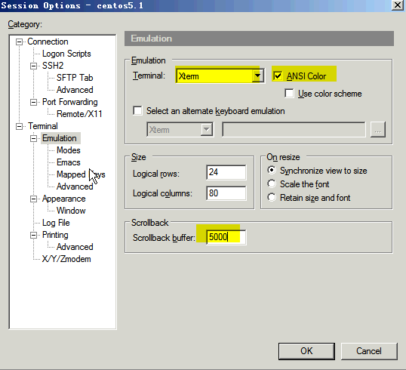
scrollback buffer 调大，这样你就可以看到以前显示内容，这样方便很多。
terminal要选择xtem，这样你ssh到服务器上才能显示颜色
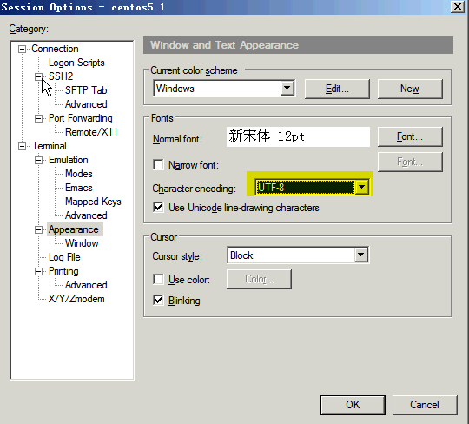
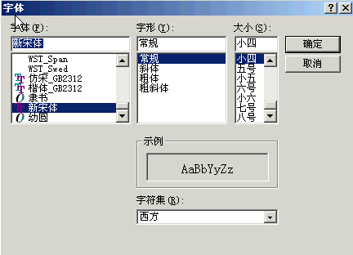
上面有几个地方需要注意的
1：字符集选择utf8，这样可以避免显示汉字乱码
2：选择字体的时候，需要选择ture type的字体，不然会出现汉字乱码
3：scrollback buffer 调大，这样你就可以看到以前显示内容，这样方便很多。
4：terminal要选择xtem，这样你ssh到服务器上才能显示颜色
5：我选择的颜色方案是windows的，我感觉比较不错
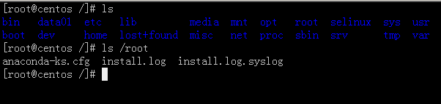

4.2vim颜色设置
vim中的代码要想以各种高亮彩色显示
首先要从两个方面来设置：
1> secureCRT的设置。确保仿真终端类型为linux，并勾选“ANSI颜色选项”。
2> 服务器端的设置。在.bashrc中添加：export TERM=xterm 语句

然后断开重新连接，用vim打开一个文件 试试吧
还有如果显示的汉字为乱码，请设置字体为 新宋体---然后编码选择为UTF-8确定即可！

